В небе солнышко прекрасное,
Птички весело поют.
Вам они желают радости ,
И привет весенний шлют!

Конкурсная программа «А ну-ка, девочки!» прошла 6 марта в преддверии Международного женского дня в школе с. Новое - Ермаково.
В конкурсе участвовали две команды девочек: «Золушки» и «Принцессы».
Задача конкурса — выявление талантов. Участников праздника ждали невероятные испытания – «Шутки - загадки» , «Оригинальная ваза», «Самая умная и сообразительная» , «Мастерицы», «Шеф – повар» …
В рамках конкурсной программы команды показали свои таланты, умения и мастерство. В целом, состязание прошло весело, задорно. Девочек активно поддерживали бурными аплодисментами мальчики. В результате упорной борьбы победила команда "Золушки".

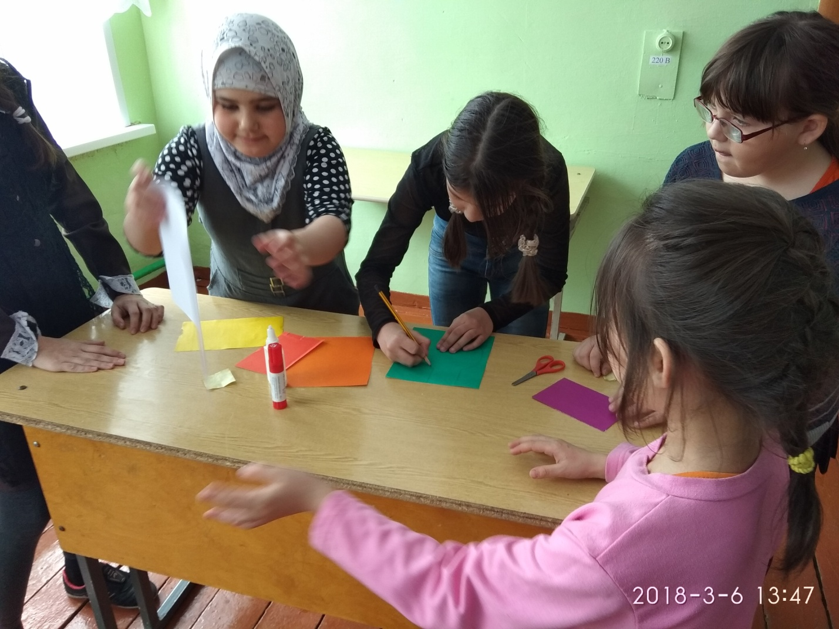

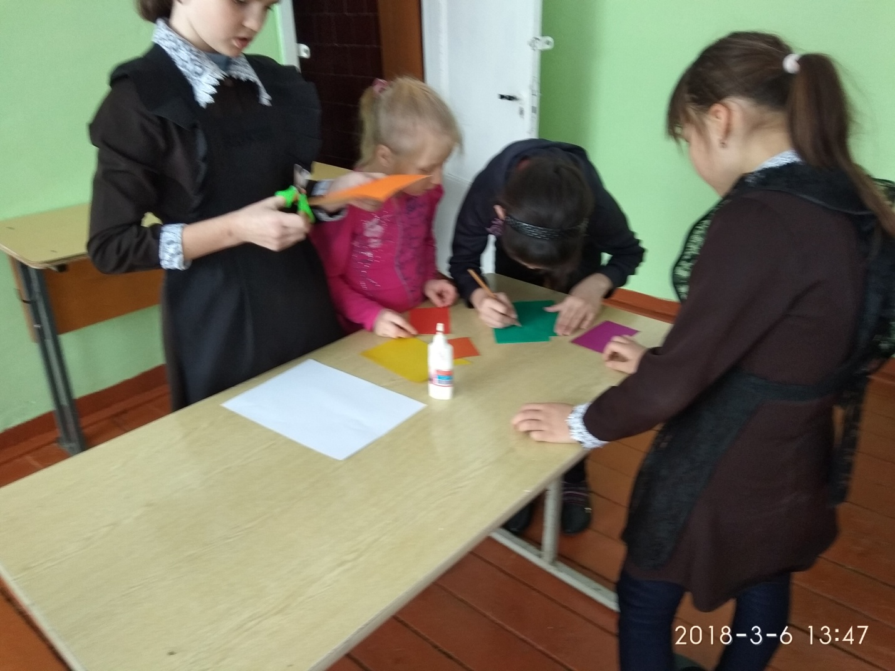

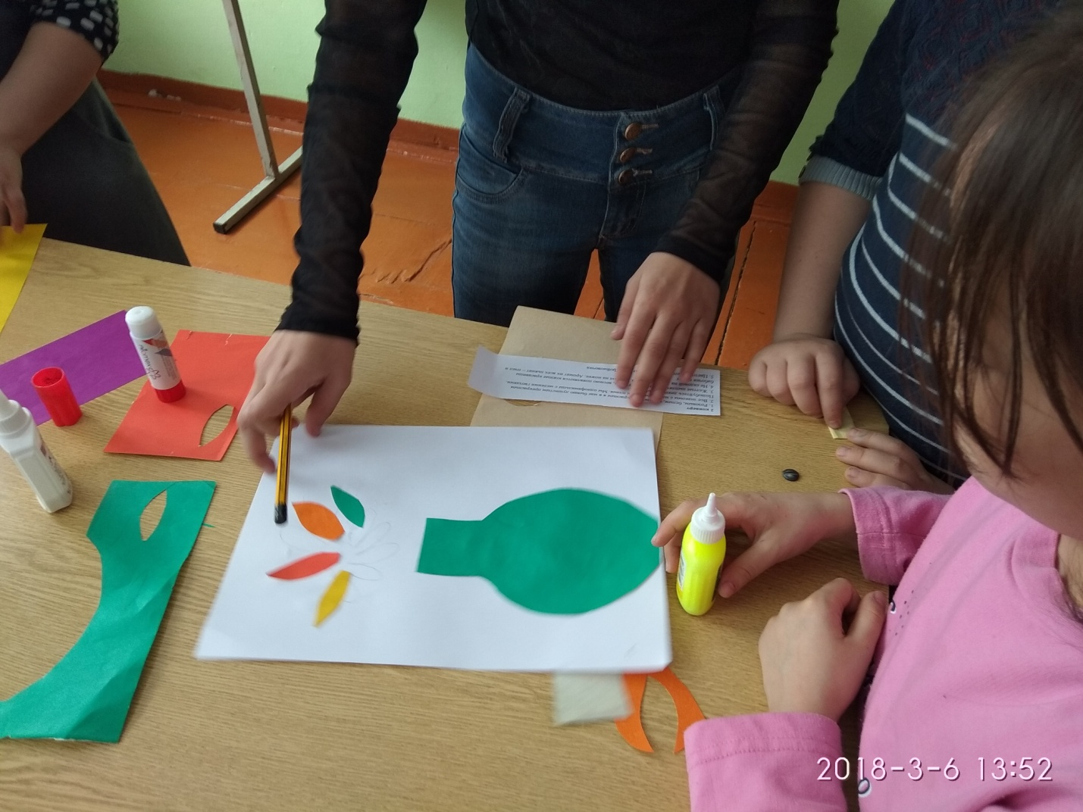
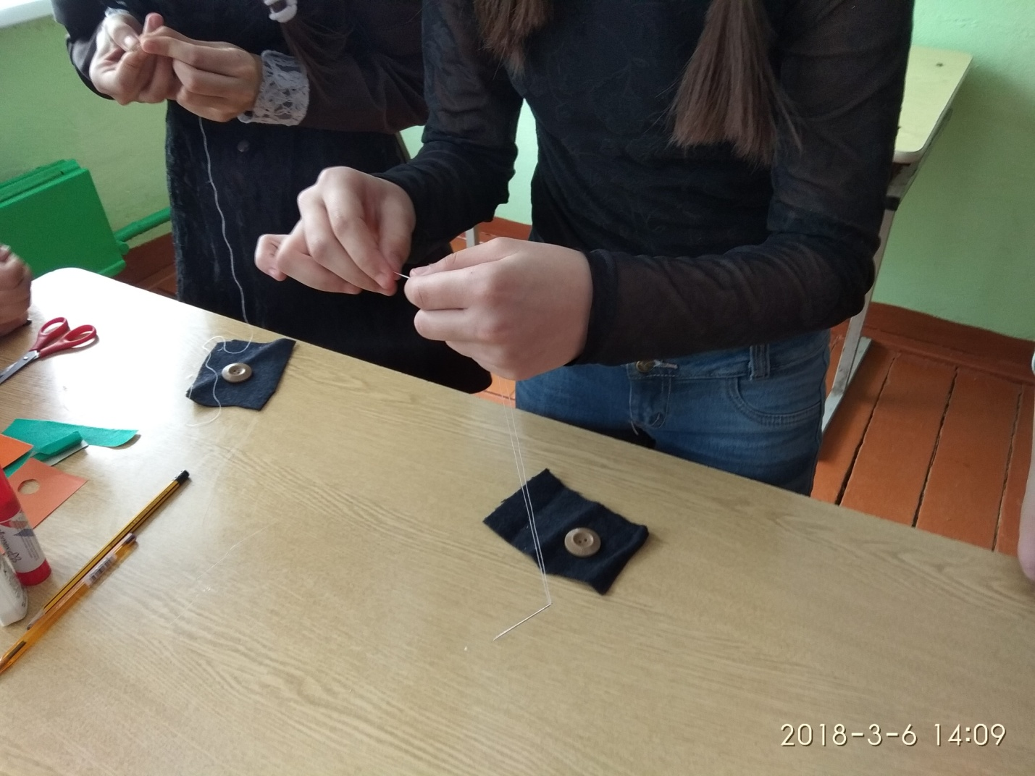

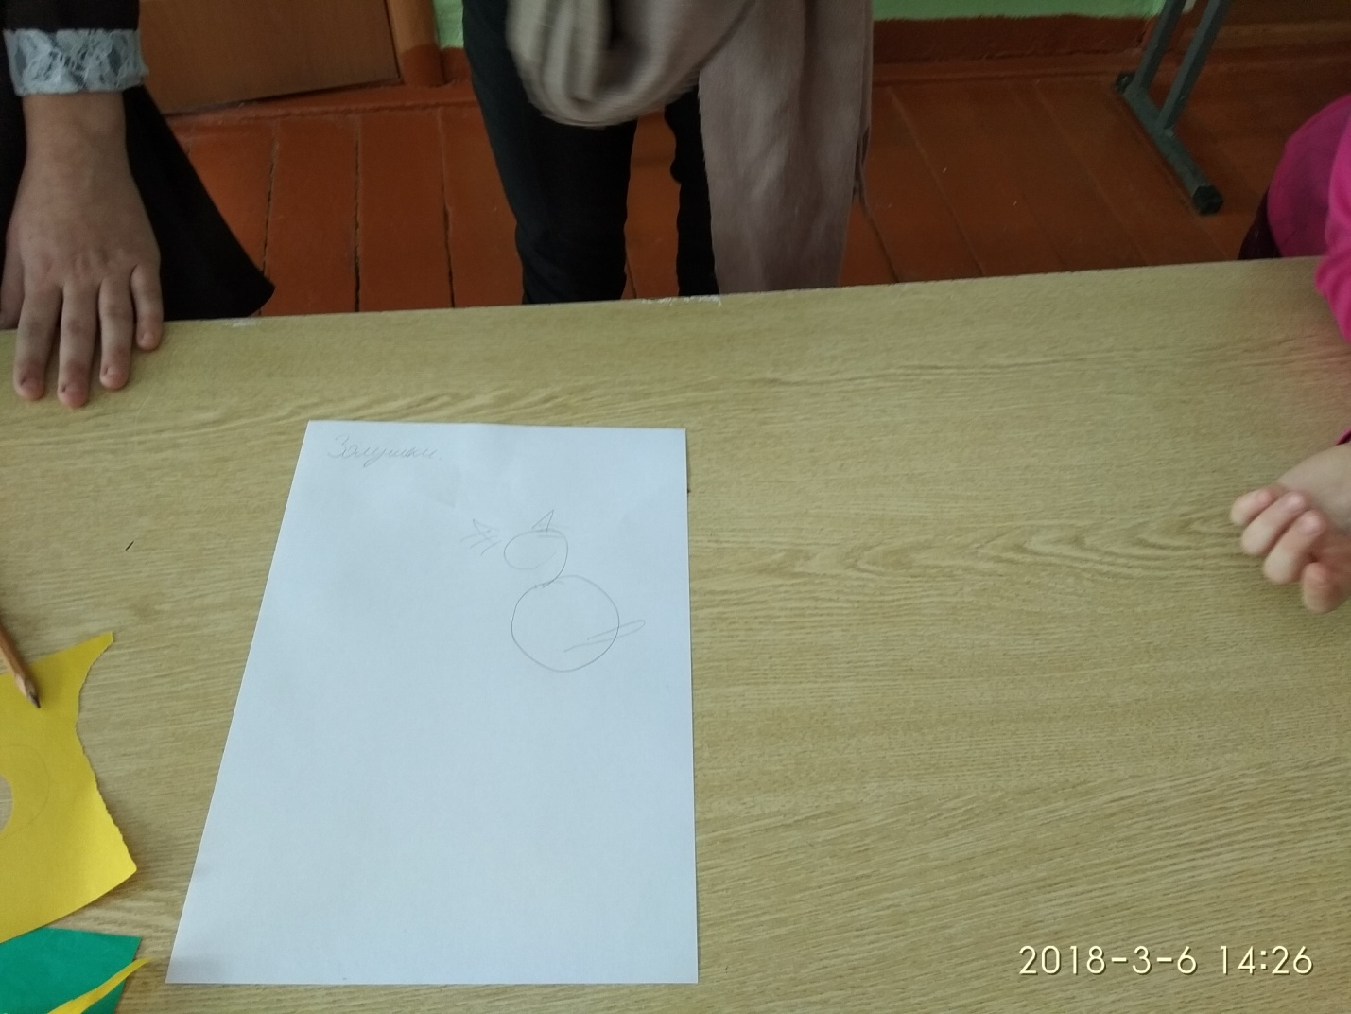

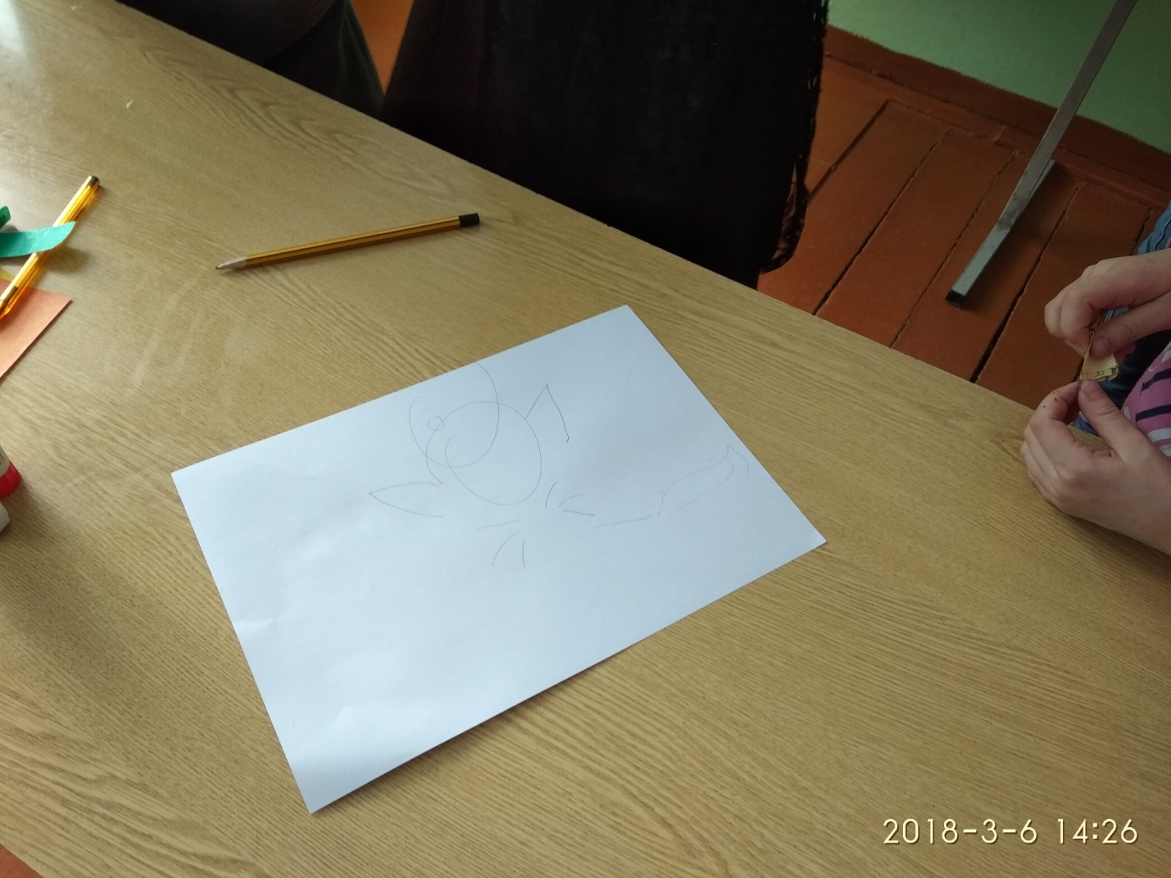

Все получили множество позитивных и ярких эмоций. Праздник прошел очень весело!
Педагог Новоермаковской школы Мадина ХУБАТУЛЛИНА.
Камышлинский район.

